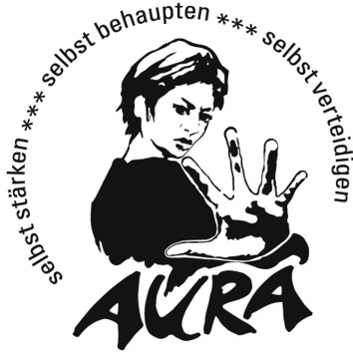**AURA Nürnberg e.V.**Selbst stärken-Selbst behaupten-Selbst verteidigen   
Kurse, Information, Beratung von Frauen für Frauen und Mädchen

**Wir suchen:**

* Eine ausgebildete Bürofachfrau oder Frau mit Erfahrung im Büromanagement/ **Mitarbeiterin für Büro und Verwaltung**
* Teilzeit 10 Stunden/wöchentlich
* Unbefristet ab 01.05.2022

**Aufgabenbereiche:**

* Verwaltung von Mitfrauendaten und Kontrolle der Beitragseingänge
* Kursverwaltung, z. B. Listen, Verträge, Formulare, Rechnungen
* Allgemeine Assistenzaufgaben
* Kontaktperson für Teilnehmerinnen, Mitfrauen, Interessentinnen
* Textverarbeitung, Tabellenkalkulation, Serienbriefe, E-Mail- Bearbeitung
* Onlinebanking, Bankbewegungen kontrollieren
* Abrechnung der BuT-Gutscheine, Ausstellen von Spendenbescheinigungen und Verwaltung von Bußgeldzuwendungen
* Aktualisieren von Software, Virenschutz, Datensicherheit.

**Wir erwarten:**

* Sehr gute Kenntnisse im Umgang mit Windows 10 und Office 2016
* Organisationsstärke
* selbstständiges, eigenverantwortliches und strukturiertes Arbeiten
* Teamfähigkeit und Bereitschaft zur Zusammenarbeit mit Ehrenamtlichen und Vorstandsfrauen
* Flexibilität und Belastbarkeit
* feministische Grundhaltung und Qualitätsbewusstsein
* Bereitschaft, sich mit dem Thema „Gewalt gegen Frauen und Mädchen“ auseinanderzusetzen

**Wir bieten:**

* Arbeiten in einem kompetenten und feministischen Team mit flachen Hierarchien
* Abwechslungsreiche Tätigkeit in einem gemeinnützigen Verein
* Angenehme Atmosphäre in geschützten Frauenräumen
* Gelebte Inklusion im ehrenamtlichen Team und Vorstand
* individuelle Festlegung der Arbeitszeiten
* kostenfreie Teilnahme an einem Grundkurs

Wir freuen uns auf Ihre digitale (bitte in Dateiformat pdf) aussagekräftige Bewerbung an:

AURA Nürnberg e.V., z. Hd. Frau Weiß / Frau Florin

E-Mail: [info@aura-nuernberg.de](mailto:info@aura-nuernberg.de)

Aufgrund unserer Vereinssatzung können nur Bewerbungen von Frauen berücksichtigt werden.

Weitere Informationen finden Sie unter: [www.aura-nuernberg.de](http://www.aura-nuernberg.de)

AURA Nürnberg e.V. | Gleißbühlstr.10 | 90402 Nürnberg | Tel.: 0911-284629